鉛筆でご記入ください。
㊙ 藤沢東小学校児童個票
児童 |  | フリガナ |  |  |  |  |  |  |  |  |  | 生年月日 |  | 平成 年 月 日
 |  | 氏 名
保護者 |  | フリガナ |  |  |  |  |  |  |  |  |  | 自宅電話番号（自宅に電話がある場合）
 |  | 氏 名 |  |  |  |  |  |  |  |  |  | ０４－（ ）―（ ）
 |  | 住 所 |  |  | ３５８－
 |  |  |  |  | 入間市
家族欄（本人以外） |  | 氏 名 |  |  |  |  |  |  |  | 児童との続柄 |  | 年齢 | 職業・学校名・学年・組等 |  |  | 備 考
担任へ知らせたいこと（健康面・生活面・学習面・その他）
※児童の健康管理上必要なことは、特に詳しくお書きください。
児童の帰宅時に家にいる人 |  |  |  |  |  |  |  |  | （ ） ・ 不 在
学校以外での習いごと・曜日・時間など
習 い ご と |  |  |  |  |  |  | 曜日 | 時 間 |  |  | 習 い ご と |  |  | 曜日 | 時 間
緊急連絡について |  |  |  |  |  |  |  |  |  | 児 童 氏 名
 | 通 学 班 |  |  | 区 班 |  | 通学班長氏名 |  |  |  | 年 組
 | 緊急連絡先 ※自宅・会社名・携帯（父・母・祖父・祖母）等詳しく記入をしてください。
 | № |  | 連 絡 先 |  |  |  |  |  |  |  |  |  |  | 電 話 番 号
 | １
 | ２
 | ３
 | ４
 | 自宅から学校までの通学路地図 |  |  |  |  |  |  |  |  | ※自宅（おおよその場所）に、赤●をつけてください。  ※通学路は、赤い線で記入してください。  自宅から学校までの所要時間 ： 約（ ）分
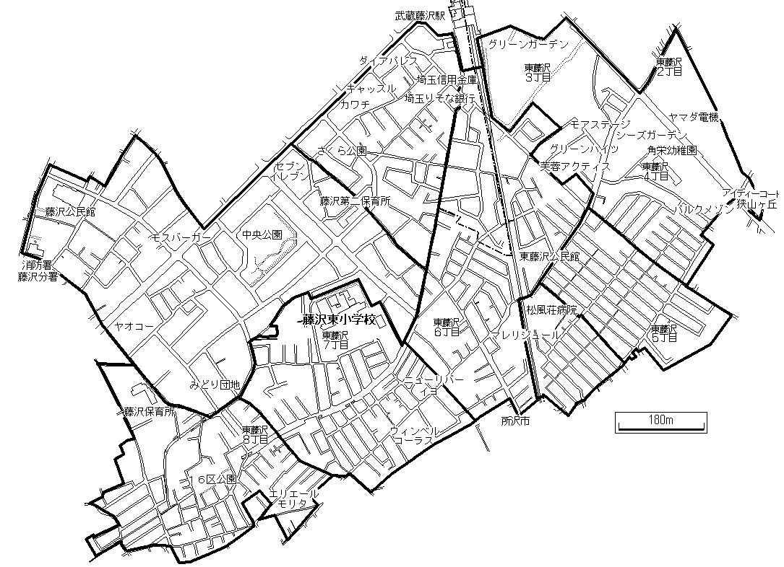

自宅付近の地図
 |  |  |  |  |  |  |  |  |  | ※ 目印になる建物・施設等を入れてお書きください。

